«Активизация познавательной активности учащихся с помощью заданий, направленных на получение метапредметных результатов».

В последнее время общество меняется так динамично, что не представляется возможным точно спрогнозировать, какие именно знания пригодятся ребенку в его взрослой жизни. Поэтому в обучении школьников на первый план выходит вопрос формирования у них умений самостоятельно продолжать образование на протяжении всей жизни, т.е. обладать метапредметными компетентностями.
Главной целью современного образования является развитие и воспитание интеллектуальной, свободной, мобильной, нравственной и творческой личности. В свете международных критериев измерения качества системы образования, на одно из первых мест выходит проблема формирования мобильности, умения работать с информацией, принимать решения в нестандартных ситуациях.
Такой подход нашел отражение в основных нормативных документах образовательной сферы, в частности во ФГОС. Метапредметные компетентности внесены в перечень основных результатов обучения, которые, согласно новым стандартам, должны освоить обучающиеся.

Метаумения — универсальные общеучебные навыки и умения.

К таким метаумениям относятся:
- основы теоретического мышления (определение понятий, систематизация, классификация, доказательство, обобщение);
- обладание навыками переработки информации (анализ, синтез, интерпретация, оценка, аргументирование);
- критическое мышление (работа с фактами: сопоставление, умение отличать недостоверную информацию, находить логическое несоответствие, определять двусмысленность и т.д.);
- задатки творческого мышления (определение проблем в стандартных ситуациях, нахождение альтернативного решения, совмещение традиционных и новых способов деятельности);
- регулятивные умения (ставить вопросы, формулировать гипотезы, определять цели, планировать, выбирать способ действий, контролировать, анализировать и корректировать свою деятельность);
- главные качества мышления (диалектичность, гибкость и т.д.)

Чтобы достигнуть метапредметных результатов мной были составлены задания для уроков химии.

Задание 1.

Охарактеризуйте типы химической связи и приведите дополнительно по три примера веществ на каждый тип. Все вещества назовите.

1

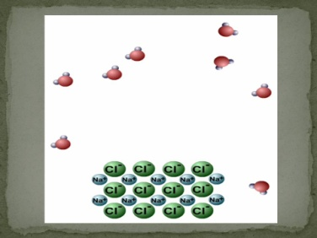

2

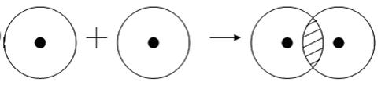

3

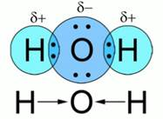

4

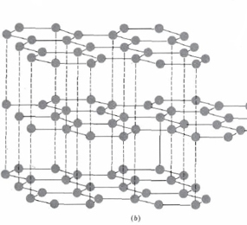

Достигаемые метапредметные результаты:
- Выбор знаково-символических средств для построения модели.
- Выражение смысла ситуации различными средствами (рисунки, символы, знаки …) .
- Структурирование заданий.

Задание 2.

Внимательно посмотрите на рисунок и опишите процесс, условия протекания реакции, составьте уравнение. Определите ее тип и расставьте коэффициенты.

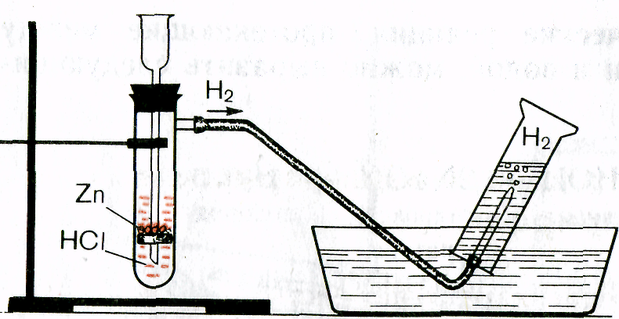

Достигаемые метапредметные результаты:
- Выбор знаково-символических средств для построения модели.
- Выражение смысла ситуации различными средствами (рисунки, символы, знаки …) .
- Структурирование заданий.

Задание 3

Круговорот углерода в природе. Используя схему, составьте рассказ о представленном процессе.

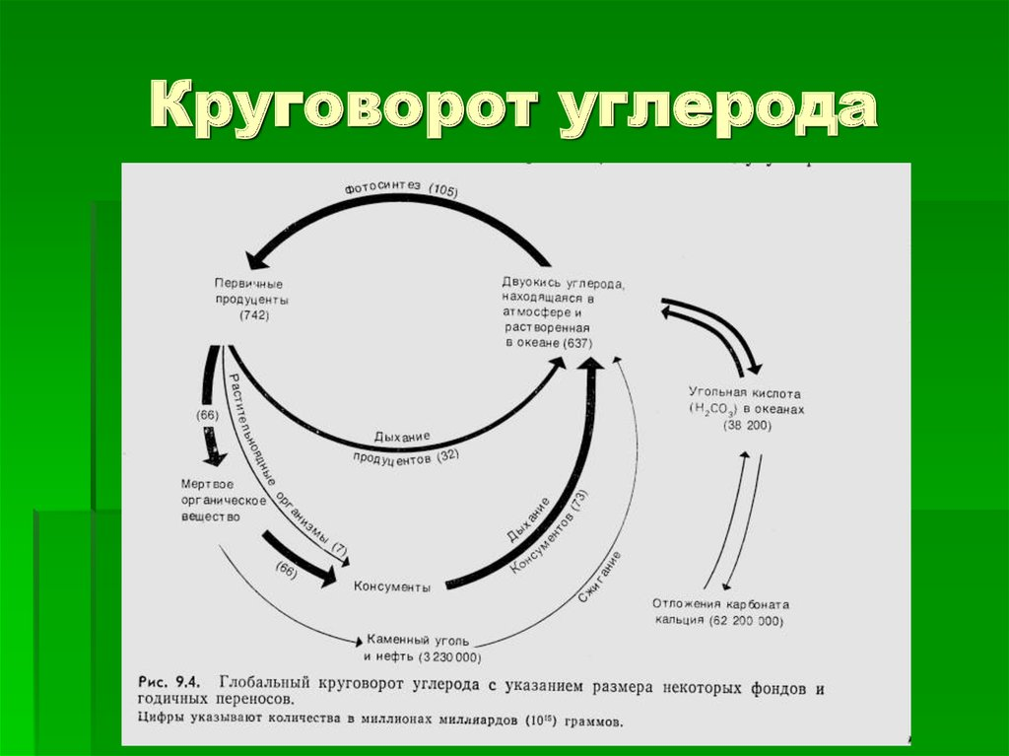

Достигаемые метапредметные результаты.

Выражение смысла ситуации различными средствами (рисуноки, схемы, знаки).

Задание 4

Опишите, как образуется озон, используя опорную схему.

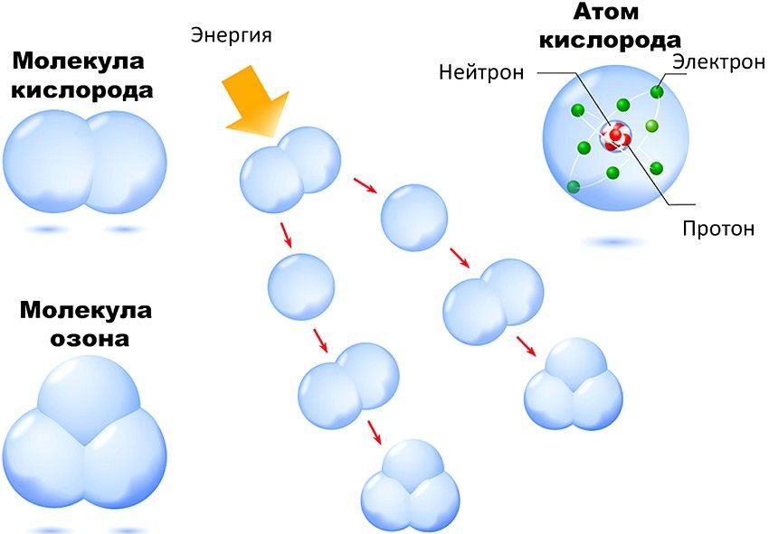

Достигаемые метапредметные результаты:
- Выбор знаково-символических средств для построения модели.
- Выражение смысла ситуации различными средствами (рисунки, символы, знаки …) .

Задание 5.
«Соберите» таблицу, характеризующую виды химической связи, из готовызх заполненных ячеек, помещенных по ней.
№ | Вид реакции | Схема | Пример
1 | соединения
2 | разложения
3 | замещения
4 | обмена

1  2Н₂ + О₂ = 2 Н₂О | 2  А + Б = АБ | 3  Zn+2HCl = ZnCl₂ +H₂ | 4  АБ = А+ Б
5  АБ + ВГ =  АГ+ ВБ | 6  АБ + В = АВ + Б | 7  СН₄ = С+2Н₂ | 8  HBr + KOH =  KBr + HOH

Достигаемые метапредметные результаты:
- Структурирование заданий, анализ объектов, их синтез в единое целое.
- Установление причинно-следственных связей.

Задание 6.

ТАБЛИЦА ТЕМПЕРАТУР ПЛАВЛЕНИЯ МЕТАЛЛОВ И СПЛАВОВ
Металл | Температура плавления,  градусов Цельсия
Алюминий | 660,4
Вольфрам | 3420
Железо | 1539
Золото | 1063
Иридий | 2447
Калий | 63,6
Магний | 650
Медь | 1084,5
Натрий | 97,8
Никель | 1455
Олово | 231,9
Платина | 1769,3
Ртуть | –38,9
Свинец | 327,4
Серебро | 961,9
Цинк | 419,5
Чугун | 1100-1300

Проанализируйте данные таблицы и ответьте на вопросы:
1 Данные в таблице приведены в порядке алфавита. Помогает ли это сделать информацию наглядной.
2 Как лучше расположить эти данные, если ваша цель – разделить металлы на легкоплавкие и тугоплавкие? Перепишите данные в том порядке. Который вам кажется разумным.
3 При помощи новой таблицы ответьте на вопросы:
А) Какие металлы относятся к легкоплавким?
Б) Какие металлы относятся к тугоплавким?
4 Какой металл находится в жидком состоянии при кмнатной температуре?
5 Какой металл расплавится, при температуре тела человека?

Достигаемые метапредметные результаты:
- Структурирование заданий, анализ объектов, их синтез в единое целое.
- обладание навыками переработки информации (анализ, синтез, интерпретация, оценка, аргументирование)
Задание 7.
Дан перечень понятий: оксиды (1), вещества (2), кислотные оксиды (3), углекислый газ (4).
Расположите их от общего к частному. Запишите соответствующие цифры в нужной последовательности от наиболее общего к частному.

Достигаемые метапредметные результаты:
- способность выстраивать логические рассуждения, делать умозаключения и собственные выводы;
- обладание навыками переработки информации (анализ, синтез)

Задание 8.
Прочитайте информацию. Выберите из приведенного списка три утверждения, которые подтверждают указанные свойства.
Уксусной эссенцией называется 70-80% раствор уксусной кислота, а уксусом называется 3-9% раствор. Токсическое воздействие уксусной кислоты на человеческий организм зависит от степени ее разбавления с водой. Опасными для жизни и здоровья считаются растворы с концентрацией уксусной кислоты более 30%. При соприкосновении высококонцентрированной уксусной кислоты со слизистыми оболочками и кожей, возможно возникновение сильных химических ожогов. В том случае, поскольку возможен даже летальных исход.
А) Если человек выпил немного уксусной эссенции, нужно сразу же обращаться к врачу.
Б) Уксус можно применять в пищу.
В) Уксусная эссенция безопасна для человека.
Г) 50% раствор уксусной кислоты при попадании на кожу может вызвать сильные химические ожоги.

Достигаемые метапредметные результаты:
- способность выстраивать логические рассуждения, делать умозаключения и собственные выводы;
- обладание навыками переработки информации (анализ);
- смысловое чтение.

Задание 9.

На чашах весов уравновесили стаканчики с растворами угольной и серной кислотой. Изменит ли положение стрелка весов через некоторое время? Почему?

Достигаемые метапредметные результаты:
способность выстраивать логические рассуждения, делать умозаключения и собственные выводы.
Задание 10.
Составьте схемы образования данных веществ: О₂, СаО, Н₂S.

Достигаемые метапредметные результаты:
создавать схемы и модели для решения различных познавательных или учебных задач;

